南投縣 日新 國民中學執行111年度「暑期保護少年－青春專案」
之「親職教育&生命教育」活動成果報告表
課程性質 | 親職教育  生命教育
活動名稱 | 暑期保護青少年─青春專案--家長引導子女生命教育學習單
辦理日期 | 自 110 年 7 月 1 日 起 至 110 年 8 月 29日 止。
參與對象 | 本校學生及家長
參與人數 | 男： 81人、女： 86 人、合計： 167 人。
附件 | 照片 6 張
活動內容及實施情形：
1.暑期保護青少年─青春專案--家長引導子女生命教育學習單(如相片)
2.青春專案生命教育宣導活動
1.請導師協助將「暑期交通安全規範」轉貼至各班line群組，提醒家長、學生共同觀看加以宣導交通安全教育、珍惜生命，增進親子互動。
2.請導師協助將「暑期親子共學反毒學習單」轉貼至班級群組，請同學在家完成學習單，並請家長檢視簽名。
3.利用暑期學藝活動-生涯課程，觀看生命教育影片，並書寫學習單。
4.配合教育部宣導「暑期學生活動安全注意事項」，包含：活動安全、交通安全、校園及人身安全、藥物濫用防制、犯罪防制等…。
效益評估：
- 「暑期保護青少年─青春專案--家長引導子女生命教育學習單」：家長引導子女藉由共同觀看影片，學會愛惜生命，並規畫暑期生活，注意暑期活動安全。
- 配合教育部宣導「暑期學生活動安全注意事項」，包含：活動安全、交通安全、校園及人身安全、藥物濫用防制、犯罪防制等。配合教育部宣導「暑期學生活動安全注意事項」，包含：活動安全、交通安全、校園及人身安全、藥物濫用防制、犯罪防制等…。

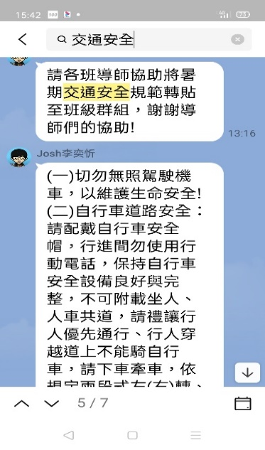  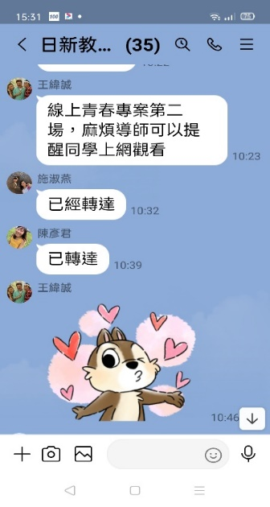 |  |  | 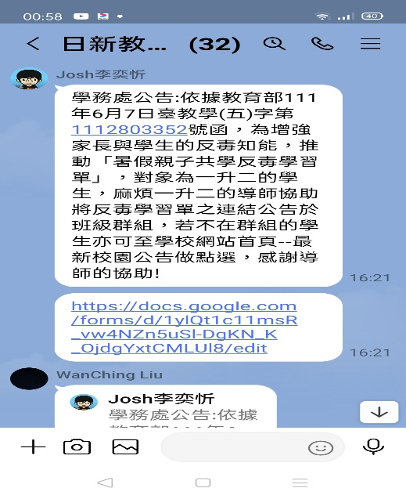
活動名稱 |  | 暑期保護青少年─青春專案—交通安全宣導 | 活動名稱 | 暑期保護青少年─青春專案—暑期親子反毒宣導
活動日期 |  | 111.7.1-111.8.29  ++  ….  8.30 | 活動日期 | 111.7.1-111.8.29
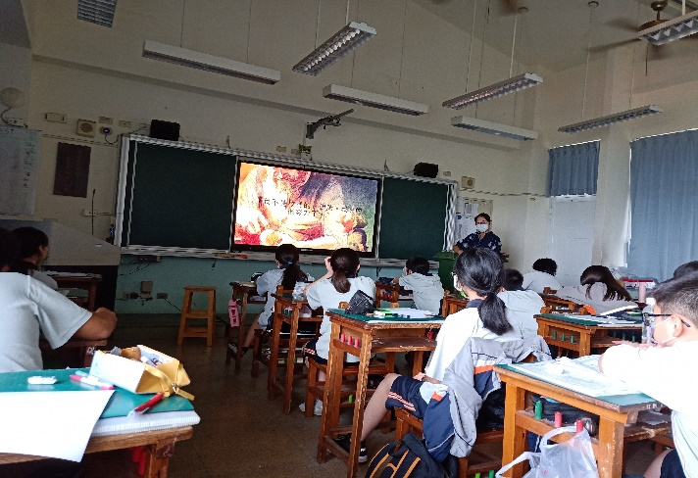 |  |  | 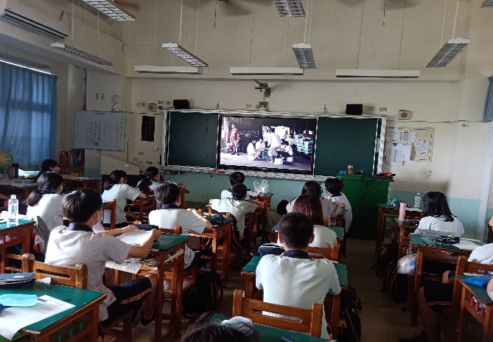
活動名稱 | 利用暑期學藝活動-生涯課程，觀看生命教育影片，並書寫學習單。 |  | 活動名稱 |  | 利用暑期學藝活動-生涯課程，觀看生命教育影片，並書寫學習單。
活動日期 | 111.7.1-111.8.29 |  | 活動日期 |  | 111.7.1-111.8.29
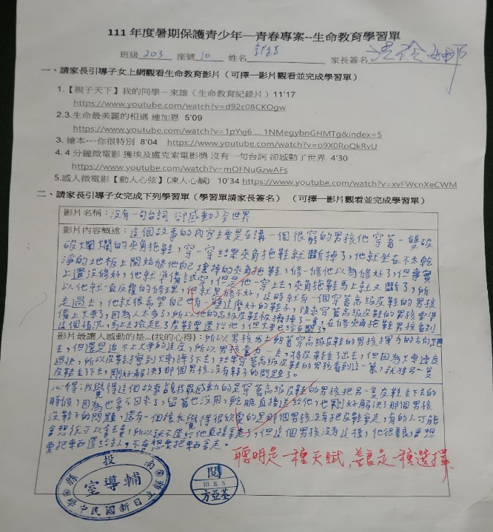 |  |  | 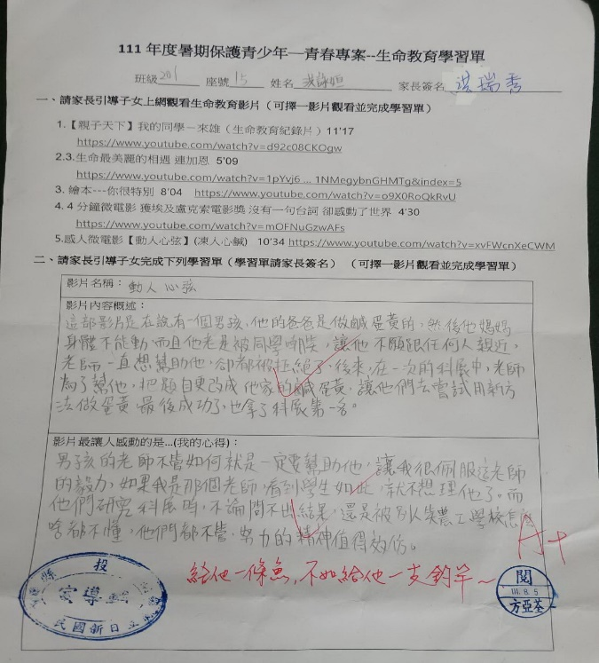
活動名稱 |  | 暑期保護青少年─青春專案--家長引導子女生命教育學習單 | 活動名稱 | 暑期保護青少年─青春專案--家長引導子女生命教育學習單
活動日期 |  | 111.7.1-111.8.29 | 活動日期 | 111.7.1-111.8.29

輔導主任：方亞荃 校長：蕭進賢

